# Cliente: T55287 – BRASPINE / BRASLUMBER Ver / Rev.: 1.1

# Projeto: IMPLANTAÇÃO ESTOQUE / PCP Data: 16C:\Users\Paula\Downloads\MER_-_BASLUMBER_RELATORIO_DE_SALDO_POR_PRODUTO.jpg/03/2012

|  |  |
| --- | --- |
| **Dados da Personalização** | |
| **Extra Projeto:** **Sim** **Não** |  |
| **Criticidade para Implantação (\*):**  **Alto Impacto**  **Médio Impacto**  **Baixo Impacto** | |
| **Responsável no Cliente: Clodoaldo** | **Responsável TOTVS: Danilo Iasuki** |

(\*) Alto Impacto: Não é possível implantar sem a modificação no software

Médio Impacto: É possível implantar com entrega das modificações após a implantação.

Baixo Impacto: É possível implantar sem a modificação no software.

|  |
| --- |
| **Especificação da Personalização** |

**Requisitos**

Esta rotina tem por objetivo imprimir o relatório **ESTOQUE POR PRODUTO**.

* **Parâmetros do Relatório**

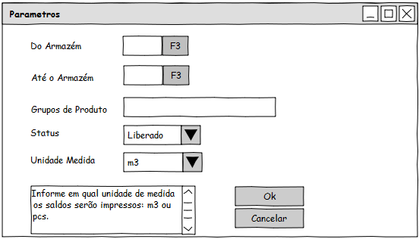

**STATUS -** Liberado, Bloqueado ou Ambos

**UNIDADE MEDIDA -** m3 ou pcs ( metro cúbico ou peças )



**13**

**14**

**12**

**10**

**9**

**8**

**7**

**6**

**5**

**11**

**1**

**2**

**3**

**4**

**TABELAS UTILIZADAS**

SB1 – CADASTRO DE PRODUTOS

SB2 – SALDO ATUAL

SB8 – SALDO POR LOTE

SBQ - ITENS DO CÓDIGO ESTRUTURADO

SBR – DADOS BÁSICOS DO PRODUTO

SBX – OPÇÕES DE CONJUNTOS

**MER**

**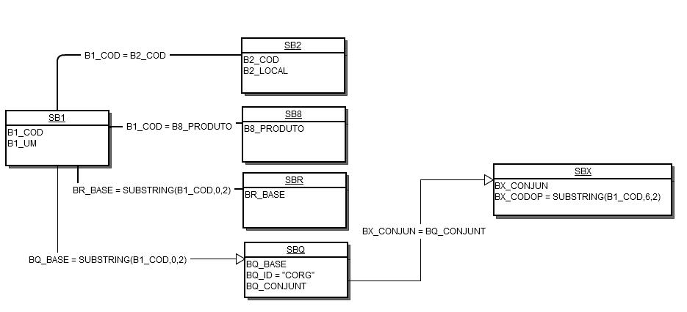**

**CAMPOS**

1. STATUS: BLOQUEADO, LIBERADO ou AMBOS.
   1. Imprimir a opção escolhida no parâmetro STATUS.
   2. Listar somente os Produtos conforme parâmetro:

**BLOQUEADO:** Data e Hora da Liberação do Lote > Data e Hora Atual do Servidor Protheus

SB8->B8\_DTLIB ( Data da Liberação do Lote )

SB8->B8\_HRLIB ( Hora da Liberação do Lote )

DATE() ( Função Advpl que retorna a Data Atual do Servidor Protheus )

TIME() ( Função Advpl que retorna o Horário Atual do Servidor Protheus )

**LIBERADO:** Data e Hora da Liberação do Lote <= Data e Hora Atual do Servidor Protheus

SB8->B8\_DTLIB ( Data da Liberação do Lote )

SB8->B8\_HRLIB( Hora da Liberação do Lote )

DATE() ( Função Advpl que retorna a Data Atual do Servidor Protheus )

TIME() ( Função Advpl que retorna o Horário Atual do Servidor Protheus )

**AMBOS:** Não filtra a Data e Hora, lista todos os registros.

1. Unidade de Medida: M³ / Peças.
   1. Imprimir a opção escolhida no parâmetro UNIDADE MEDIDA.
2. Armazém:
   1. Imprimir o conteúdo dos Parâmetros DO ARMAZÉM / ATÉ ARMAZÉM. Não deve pular página, nem totalizar quando mudar de armazém.
3. Período:
   1. Imprimir a Data e Hora Atual do Servidor ( funções Advpl DATE() e TIME() )
4. Produto: Descrição do Produto
   1. SBR->BR\_DESCPRO
5. Qualidade:
   1. SB1->B1\_QUALID
6. Componente:
   1. SB1->B1\_PINTURA
7. Coringas:
   1. SBX->BX\_DESC
8. SB1->B1\_COMPPOL
9. SB1->B1\_DESENHO
10. TOTAL:
    1. Independente do conteúdo definido no parâmetro UNIDADE MEDIDA, **sempre imprimir este campo em m3 ( Metros Cúbicos ).**

DATA BASE DO SERVIDOR

Utilizar função Advpl DATE().

1. USUÁRIO

Utilizar função Advpl UsrRetName().

1. SALDO ATUAL
   1. **m3 (Metros Cúbicos) =**  SB2->B2\_QATU
   2. **pcs (Peças ) =** SB2->B2\_QATU / SB1->B1\_CONV

**11**

**2**

**3**

**4**